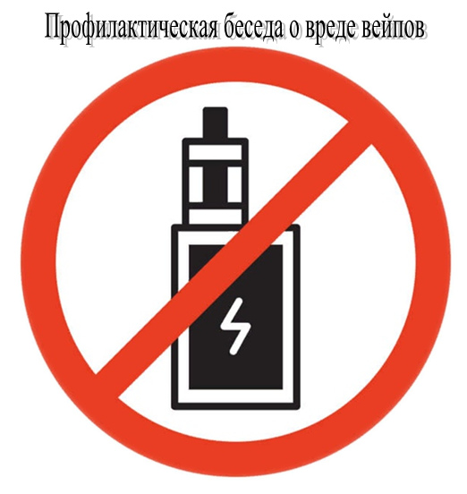

26.01.2023 г. в МБОУ "Котлубанская СШ" прошла беседа о вреде вейпов  
Беседу провела специалист по молодежной политике Инна Анатольевна Ускова.  
Беседа была организована в продолжение разговора с подростками о трезвости и о вреде употребления психоактивных веществ. В занятии приняли участие учащиеся 9 класса школы.  
Инна Анатольевна поговорила с детьми и спросила, знают ли они о значительном влиянии вредных привычек на жизнь человека. Они объяснили подросткам, что такое трезвость и почему она важна.

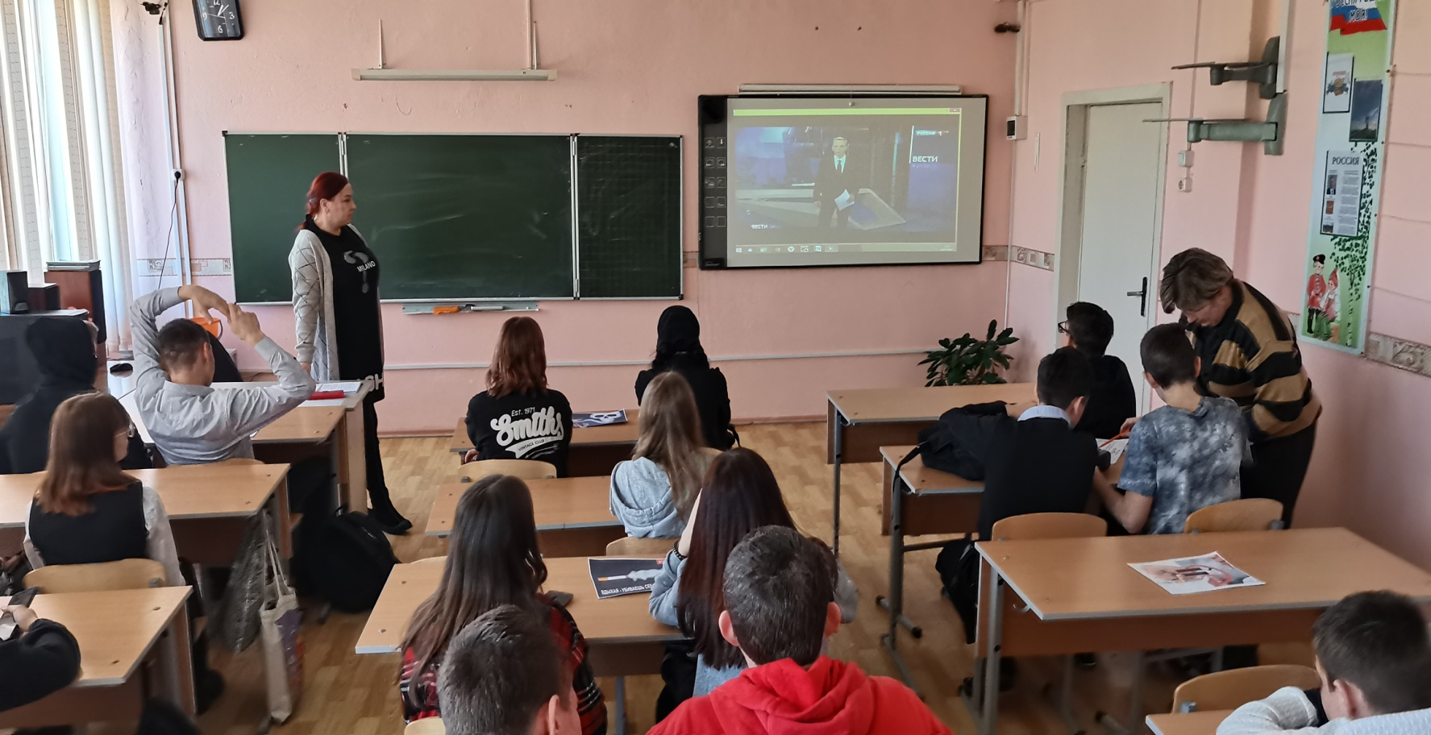Всего присутствовало 22 человека.

